Medidas Antropométricas – 11/09/23
Responda conforme orientações indicadas abaixo e poste no e-Disciplinas (uma entrega por grupo)

Nome | No. USP

- Realizar as medidas antropométricas indicadas e preencher a tabela 1 para cada integrante do grupo. Serão tomadas medidas de dimensões de segmentos corporais para a postura sentada e também que se relacionam às áreas de alcance em um plano horizontal.
- Comente os resultados encontrados em termos de variabilidade intra e interindividual.
- Realizar as medidas das dimensões do posto de trabalho (mesa e cadeira do studio) conforme indicado na tabela 2.

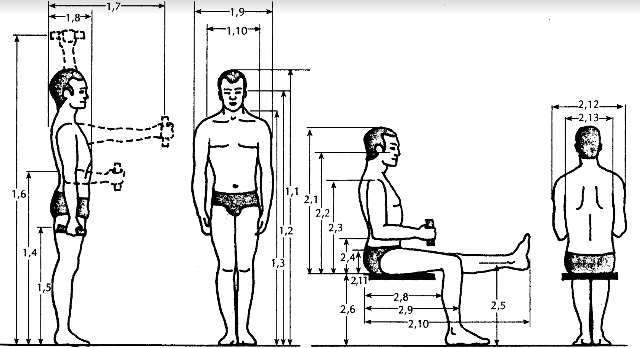
1,7.b

Tabela 1 – Medidas Antropométricas individuais (cm)
1.1 Estatura
1.2 Altura dos olhos (em pé)
1.6 Altura do centro da mão, braço e antebraço a 90º.
1.7 Comprimento do braço, na horizontal, até o centro da mão
1.7.b Comprimento do antebraço (cotovelo até o centro da mão)
1.8 Profundidade do tórax
2.1 Altura da cabeça sentado (a partir do assento)
2.2 Altura dos olhos, sentado (a partir do assento)
2.3 Altura dos ombros, sentado (a partir do assento)
2.4 Altura do cotovelo, sentado (a partir do assento)
2.5 Altura do joelho, sentado (a partir do piso)
2.6 Altura poplítea (parte inferior da coxa até o piso)
2.8 Comprimento nádegas poplítea
2.9 Comprimento nádegas joelho
2.11 Altura da parte superior da coxa
2.12 Largura entre os cotovelos (sentado)
2.13 Largura dos quadris (sentado)

Tabela 2 - Medidas do Posto de trabalho | cm
- Altura da mesa (plano de trabalho)
- Profundidade da mesa
- Largura da mesa
- Espessura da mesa (medida do plano de trabalho à parte inferior da mesa)
- Vão livre para pernas (medida da parte inferior da mesa até o piso)
- Altura do assento da cadeira
- Largura do assento da cadeira
- Profundidade do assento da cadeira
- Altura do assento à altura inferior do encosto da cadeira
- Largura do encosto
- Altura do encosto

ANÁLISE PARA OS INTEGRANTES DO GRUPO

